**Đánh giá chất lượng cảm quan cơm – Khâu đánh giá quan trọng quyết định sự công nhận và phát triển của một giống lúa mới**

Hàng năm, Trung tâm Giống Nông nghiệp tỉnh Lào Cai luôn đặt nhiệm vụ nghiên cứu, chọn tạo các giống cây trồng mới nói chung và giống lúa nói riêng lên hàng đầu. Với mục tiêu lựa chọn được các giống lúa mới có năng suất cao, chất lượng gạo ngon, chống chịu tốt với một số loại sâu bệnh hại phổ biến, thích ứng biến đổi khí hậu và phù hợp với thị trường hiện nay để phát triển.

Ngày 11/12/2024, tại Trung tâm đã tổ chức buổi đánh giá chất lượng cảm quan cơm, gạo của một số giống lúa Trung tâm đang nghiên cứu, chọn tạo – Khâu đánh giá quan trọng quyết định sự công nhận và phát triển của một giống lúa mới theo tiêu chuẩn quốc gia TCVN 8373:2010 về Gạo trắng - Đánh giá chất lượng cảm quan cơm bằng phương pháp cho điểm.

Hội đồng đánh giá cảm quan cơm bao gồm 9 người, được lựa chọn từ một nhóm nhiều người thông qua các bài thử ngưỡng cảm giác cơ bản về mùi, vị và màu sắc. Sau khi được lựa chọn, các thành viên được tập huấn làm quen với một số mẫu cơm để thống nhất các khái niệm, thuật ngữ và cách sử dụng thang điểm. Số mẫu được đánh giá là 5 mẫu được mã hoá và sắp xếp ngẫu nhiên. Mỗi mẫu thử tiến hành đồng thời hai lần. Các chỉ tiêu được chọn để đánh giá chất lượng cảm quan cơm bao gồm: màu, mùi thơm, độ mềm, độ dính, độ bóng và vị ngon của cơm nấu theo thang điểm đánh giá chất lượng cảm quan của cơm.

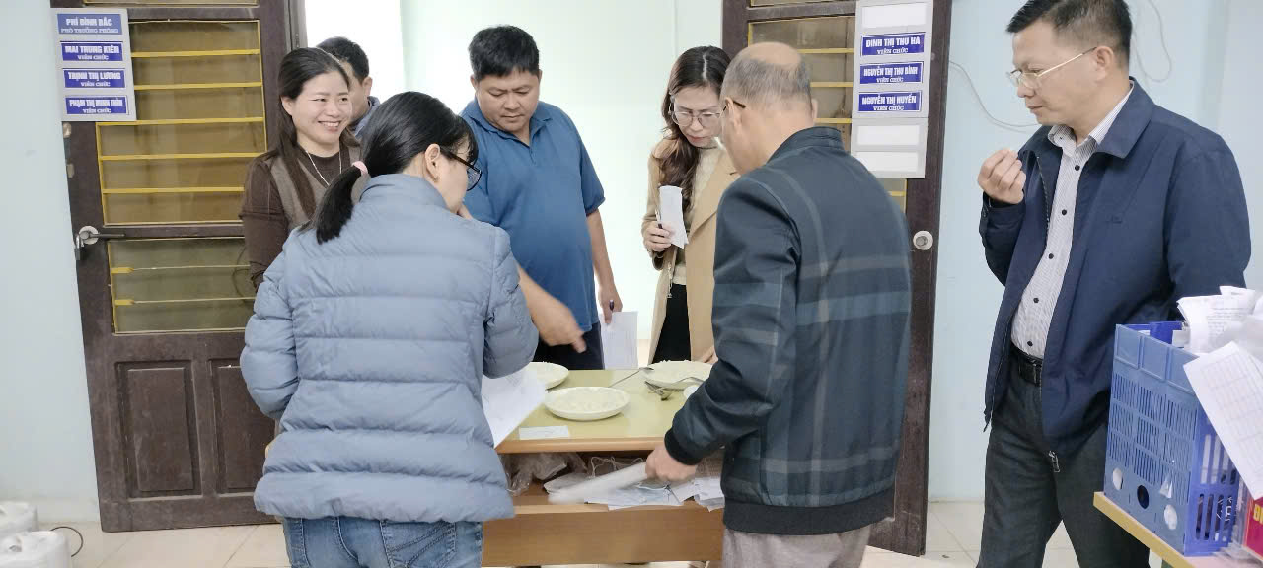

*Hình 1: Hội đồng đánh giá cảm quan cơm*

Kết thúc buổi đánh giá, Hội đồng đã lựa chọn được 02 mẫu cơm có số điểm đánh giá cao nhất đáp ứng được nhu cầu của người tiêu dùng hiện nay.

Thông qua đánh giá chất lượng cơm, gạo Trung tâm lựa chọn được 02 giống lúa mới gửi đi khảo nghiệm tính khác biệt, tính đồng nhất và tính ổn định; giá trị canh tác và giá trị sử dụng của giống lúa trong hệ thống khảo nghiệm giống Quốc gia để đánh giá khả năng sinh trưởng, phát triển và thích ứng của giống với các vùng sinh thái khác nhau, tiến tới công nhận lưu hành giống cây trồng mới, đưa giống mới năng suất cao, chất lượng tốt, thích ứng biến đổi khí hậu đến tay người tiêu dùng, đáp ứng yêu cầu ngày càng cao của thị trường gạo trong và ngoài nước.

**KS. Nguyễn Thị Huyền - Trung tâm Giống Nông nghiệp tỉnh Lào Cai**